Консультация для родителей

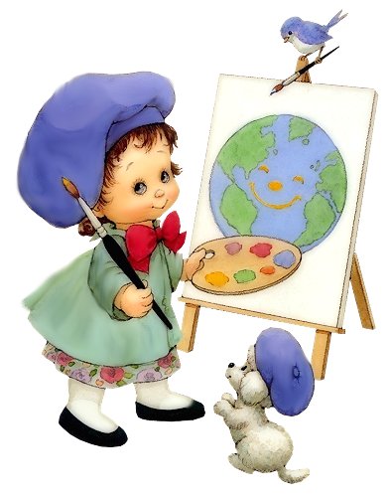
«Детский рисунок»

Составитель воспитатель

по изо деятельности Русакова Н. В.
С помощью детского рисунка можно лучше понять ребенка, окунуться в его внутренний мир и узнать о его восприятии окружающего мира. По рисункам ребенка можно определить его отношение к семье, к каждому из близких, к детскому саду, узнать о беспокойствах и страхах, о наличии агрессивности, о чем мечтает малыш.
На сегодняшний день существует ряд серьезных диагностических методик и тестов, базирующихся на изучении рисунков. Провести глубокий анализ детского рисунка, конечно, может только специалист. Но основы рисуночных методик довольно. По-моему, уметь расшифровывать детские рисунки важно для каждого родителя. Если в результате такой «предварительной диагностики» возникли подозрения на какие-то скрытые проблемы, тревоги, нужно обязательно обратиться к детскому психологу. просты, и самостоятельно проанализировать детские рисунки могут сами родители.
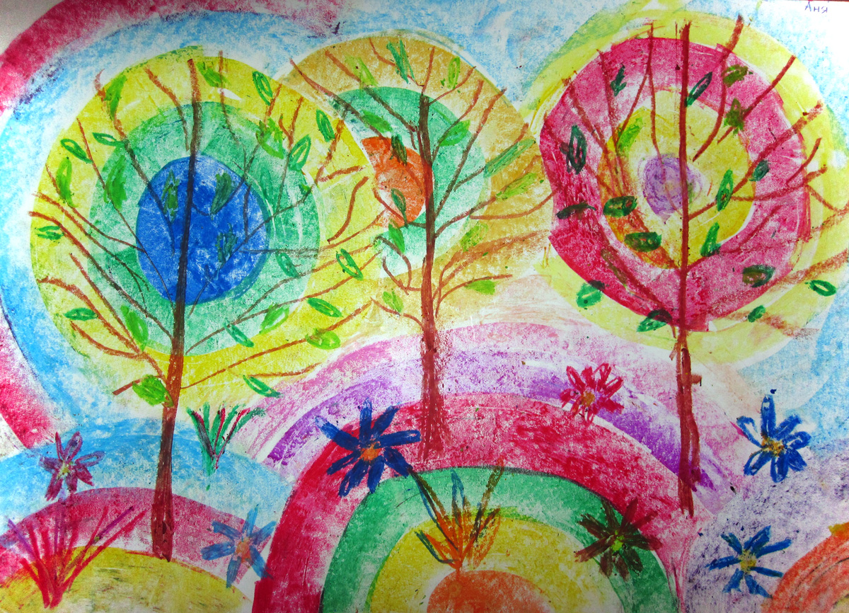
Самый популярный тест «Рисунок семьи», как и большинство других методик, можно проводить с ребенком старше 3-4 лет, который уже рисует «осознанно».

Правила тестирования.
- Для рисования лучше всего предложить ребенку карандаши.
- Предложите ребенку порисовать в обычный день, когда у ребенка «ровное» настроение.
- Не стоит делать выводов по одному рисунку и отдельному элементу, не связанному с другими элементами на рисунке.
- Во время рисования взрослый должен присутствовать, но, не вмешиваться в процесс рисования: не предлагать что-то или кого-то нарисовать, не задавать вопросы и не комментировать детский рисунок.

Цветовая гамма рисунка.
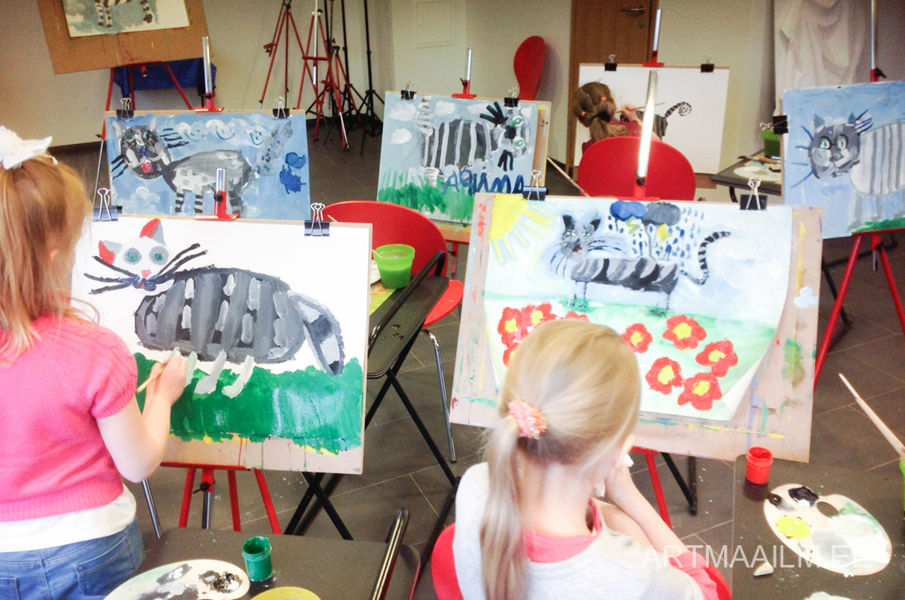
С помощью цвета можно охарактеризовать эмоциональное состояние ребенка. Предложите ребенку нарисовать любую красивую картинку и дайте максимально большое количество карандашей, чтобы ребенку было из чего выбирать.
Теплые тона: желтый, оранжевый, розовый, и спокойные холодные цвета: зеленый, синий и голубой, считаются цветами положительного эмоционального настроения и часто преобладают в детских рисунках. Если ребенок часто рисует красным цветом и закрашивает им большие участки рисунка – это может свидетельствовать об эмоциональном перенапряжении и даже рассматриваться как символ агрессии. Но руководствоваться этим одним признаком не стоит. У каждого ребенка свои любимые цвета. Подвижные и эмоциональные дети любят яркие краски, например ярко-малиновый.
Часто присутствие на рисунках насыщенного фиолетового цвета в большом количестве свидетельствует о каком-то напряжении, которое испытывает автор, и должно насторожить родителей.
Темные и бледные цвета, а также серый и черный часто выбирают скромные, тихие «серьезные» дети, поэтому не стоит сразу пугаться такого цветового выбора ребенка. Однако если черный цвет значительно преобладает в рисунках, ребенок рисует жирными линиями в сочетании с сильным нажимом, на рисунках присутствуют элементы, часто заштрихованные черным цветом, то нужно обратиться к детскому психологу. Эти признаки свидетельствуют о подавленности и тревоге, которые испытывает ребенок.
В возрасте 3-4х лет яркие цвета дети используют для всего «красивого» - разукрашивают им любимых людей. Темные наоборот используются для рисования того, что меньше всего заслуживает внимание ребенка.

Анализируя детский рисунок нужно внимательно рассмотреть части тела рисованных персонажей.
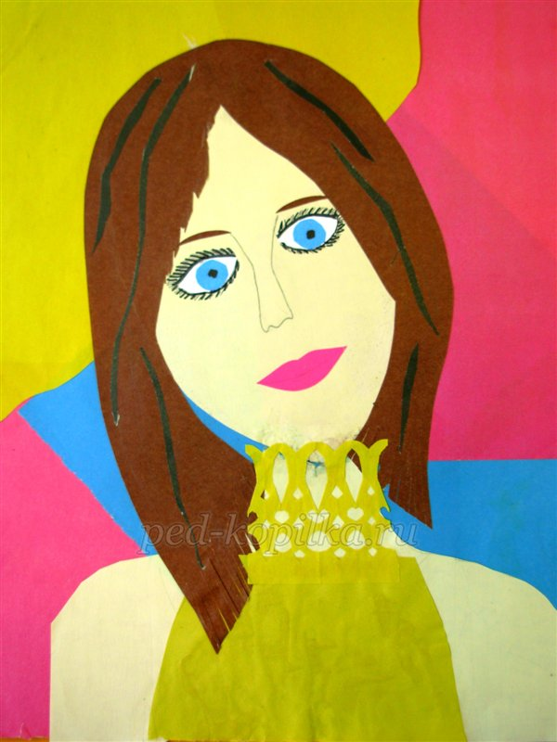
Глаза – очень важный элемент фигур. Глаза выражают печаль, с помощью глаз люди плачут. Поэтому если малыш постоянно рисует людей с большим глазами - это, скорее всего, свидетельствует о внутренних тревогах и страхах. Взрослые как бы должны заметить эти большие глаза и защитить ребенка. Когда ребенок рисует с большими глазами только определенного человека – это означает, что, по мнению ребенка, он нуждается в помощи.
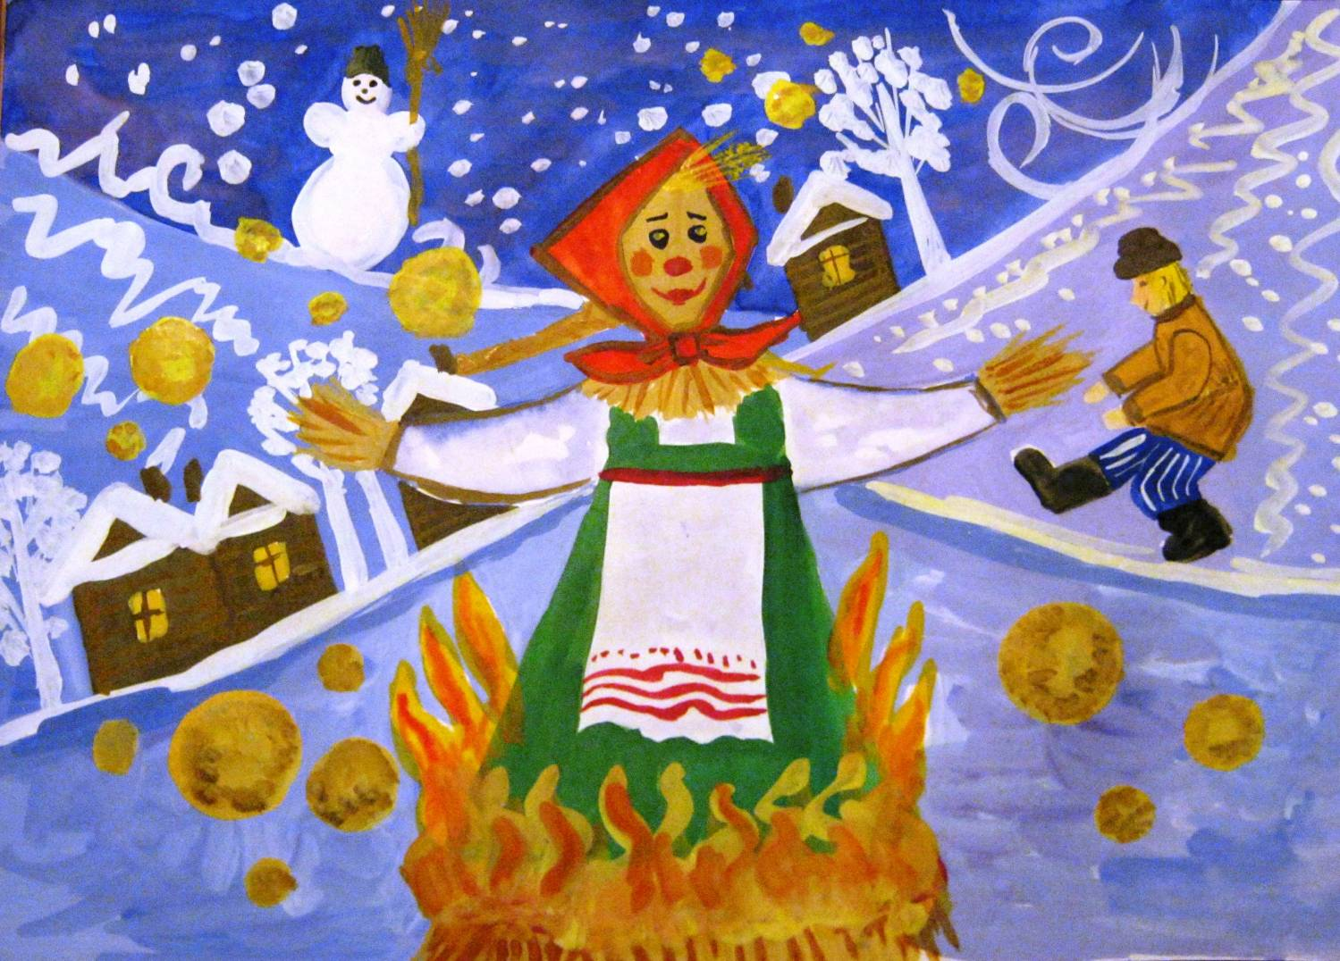
Губы выражают настроение персонажей: улыбку, грусть. Если герои рисунков: сам ребенок, родители, друзья – улыбаются, это показатель гармонии и позитивного настроя у ребенка. Если у нарисованного персонажа сильно выделен рот или вокруг рта нарисованы множественные линии – признак того, что этого человека ребенок воспринимает как словесного агрессора, такой человек не обязательно много говорит, он может, например, делать колкие замечания. А если взрослый часто ругает ребенка, он может оказаться на рисунке вообще безо рта. Отсутствие любой части тела, если она есть у других персонажей, должна насторожить.
Голова для детей это символ ума, самые умные герои рисунков изображаются с большой головой.
Уши не всегда рисуется дошкольниками, поэтому отсутствие ушей у всех персонажей ни стоит никак рассматривать. Ушами люди слушают мнение других людей о себе. Поэтому, если у всех фигур есть уши, а у одного персонажа нет – он может не слушать критику о себе. Персонажи с очень большими ушами – должны больше слушать мнение окружающих.
Округлые фигуры людей, расставленные в разные стороны руки и ноги – это типичные рисунки малышей. Если ребенок рисует угловатые или вытянутые рисунки с прижатыми или спрятанными руками и ногами – это может указывать на скрытность и замкнутость, на то что ребенку не с кем поделиться и он скрывает в себе чувства.
Руки – это символ общения, ими люди держаться, и взаимодействуют с окружающими. Хороший признак, когда нарисованные фигуры протягивают друг другу руки и соприкасаются. Это означает, что ребенок воспринимает отношения дружественными. Иные изображение указывают на отсутствие сплоченности и взаимодействия.
Маленькие, короткие, спрятанные ручки – символ слабости – «ничего не могу сделать, ничего не могу изменить в этом мире». Замкнутые необщительные дети могут нарисовать себе такие руки.
Большие руки и множество пальцев – символизируют силу изображаемого персонажа.
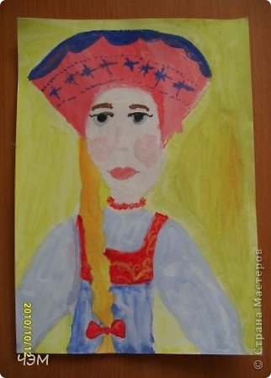
Ноги нужны людям для ходьбы, насколько хорошо человек передвигается, зависит от опоры. Если рисованные фигуры полностью опираются на твердую поверхность (пол, дорогу, землю, ковер) – это хороший признак, ребенок который себя изображает твердо стоящим – уверен в своих силах.
Когда ребенок рисует себя (или просто человечка) следует особо обратить внимание, насколько хорошо прорисованы черты лица: глаза, нос, рот. Лицо рассматривает как символ социальной сферы, показатель самоуважения и адаптации в обществе.

